Министерство науки и высшего образования Российской Федерации

Федеральное государственное бюджетное образовательное учреждение высшего образования

«Российский экономический университет имени Г.В. Плеханова»

**МОСКОВСКИЙ ПРИБОРОСТРОИТЕЛЬНЫЙ ТЕХНИКУМ**

Специальность 09.02.07 Информационные системы и программирование

Квалификация: Программист

ПРАКТИЧЕСКИЕ РАБОТЫ

По дисциплине «Технология разработки и защиты баз данных»

Листов: __

|  |  |
| --- | --- |
| Выполнил: студент  Студент группы П50-5-22  Ходжахов Э.Т. | Проверил преподаватель  ____________А. В. Архангельский  «____» ________ 2025 года |

Москва 2025

ОГЛАВЛЕНИЕ

ПРАКТИЧЕСКАЯ РАБОТА №1 3

ПРАКТИЧЕСКАЯ РАБОТА №2 10

# ПРАКТИЧЕСКАЯ РАБОТА №1

Цель работы: Реализовать структуру маршрутизации в соответствии с прикрепленным шаблоном. В страницах, где предполагается наличие идентификаторов (просмотр товара, изменение товара) или передача других данных учесть это и реализовать маршрут в соответствии с наличием и применением этих данных.

Ход работы:

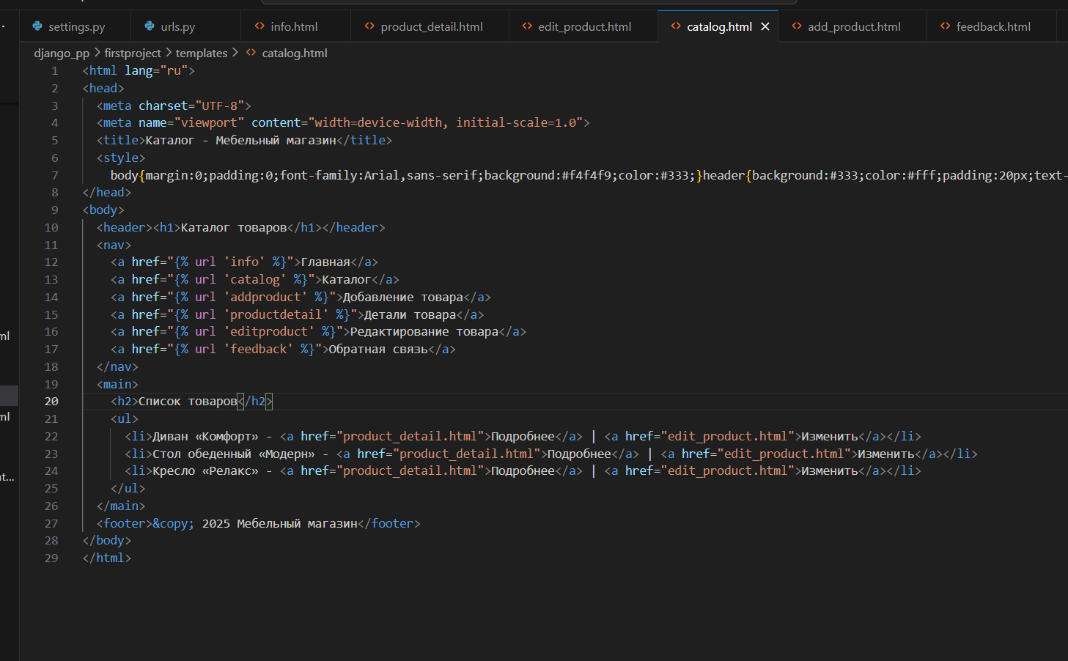

Рисунок – Пример верстки для каталога.

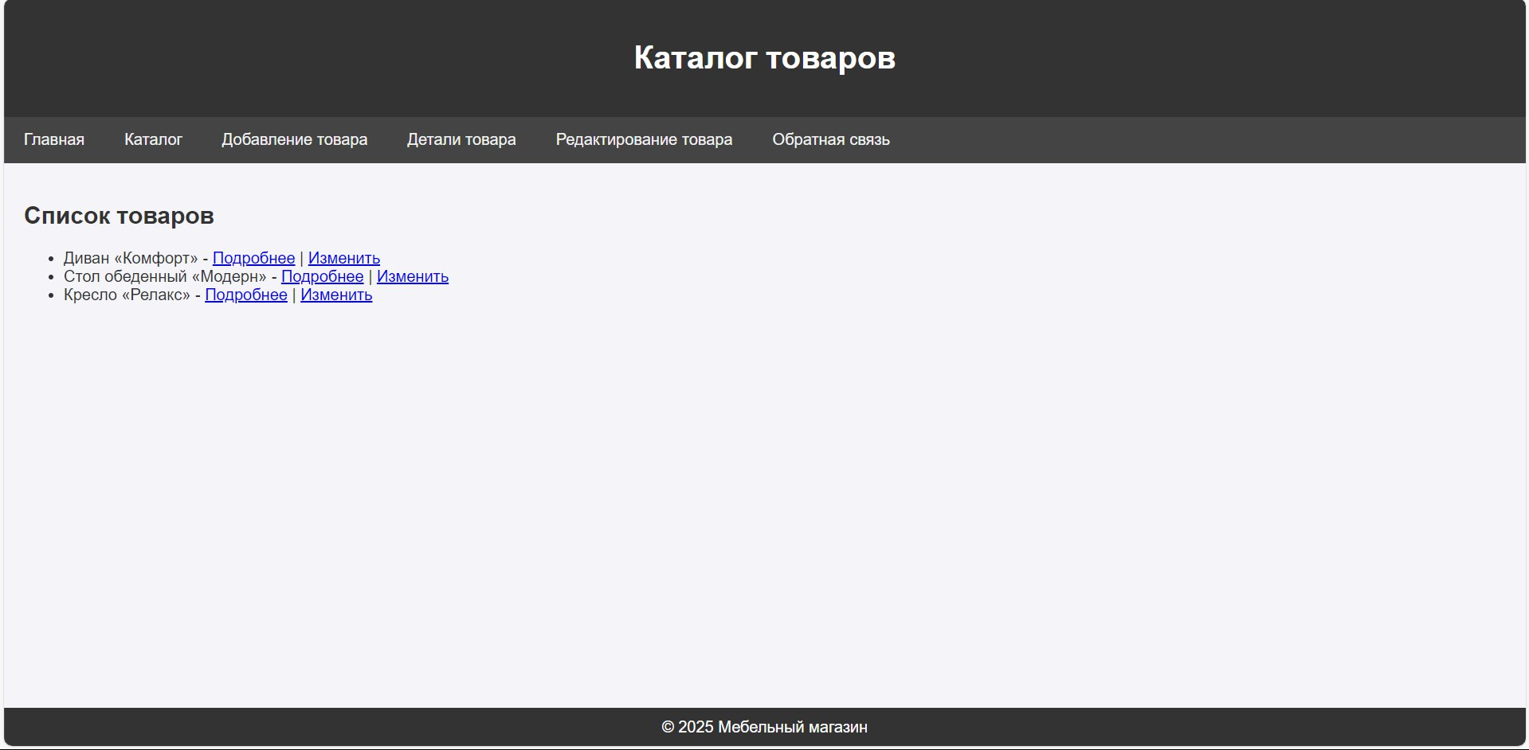

Рисунок – Пример навигации по сайту.

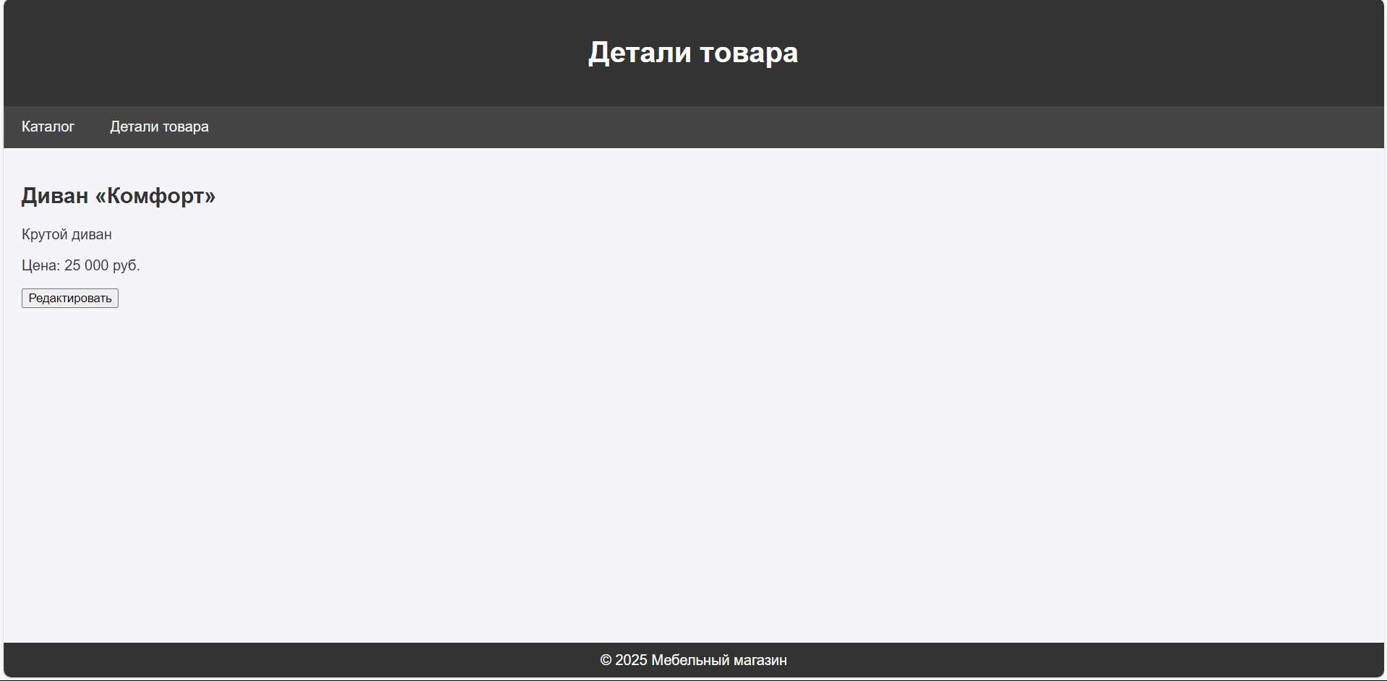

Рисунок – Второй пример навигации по сайту.

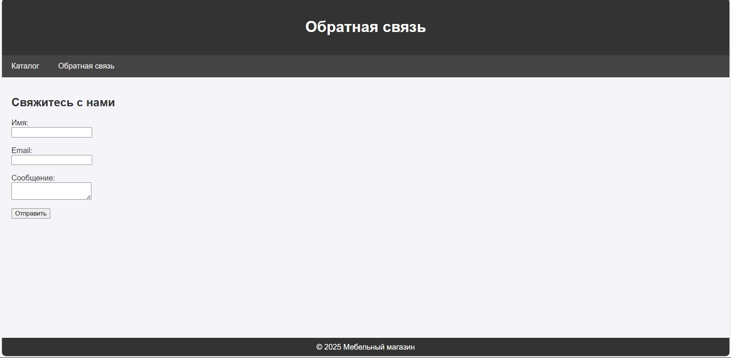

Рисунок – Третий пример навигации по сайту.

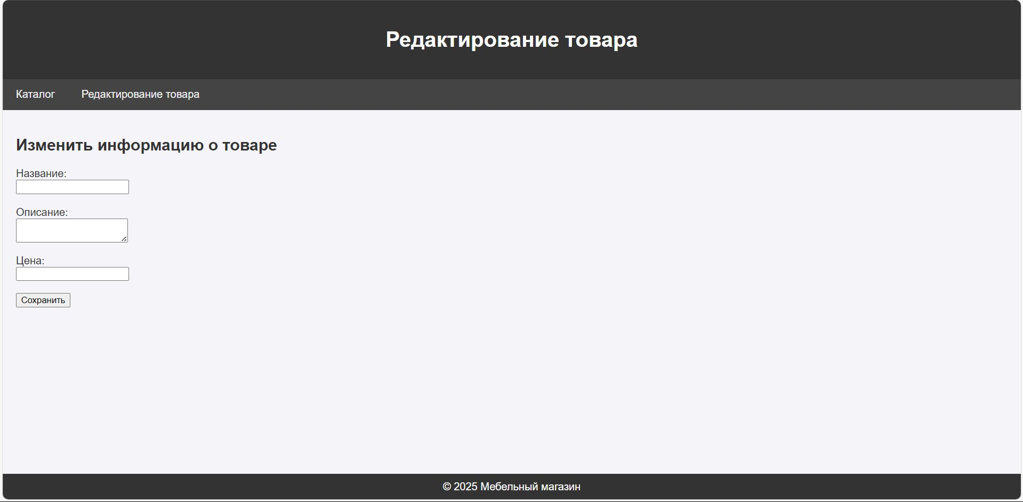

Рисунок – Четвертый пример навигации по сайту.

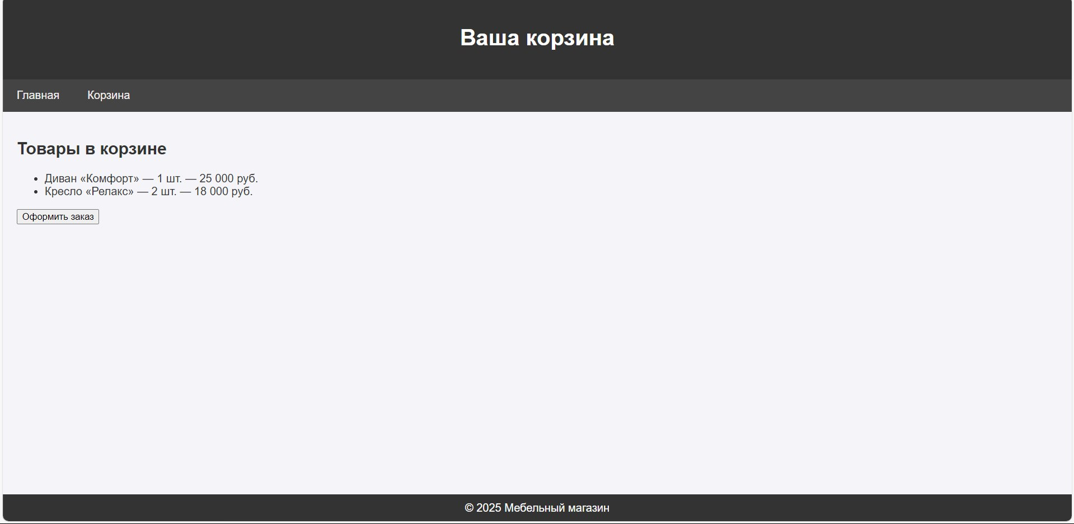

Рисунок – Пятый пример навигации по сайту.

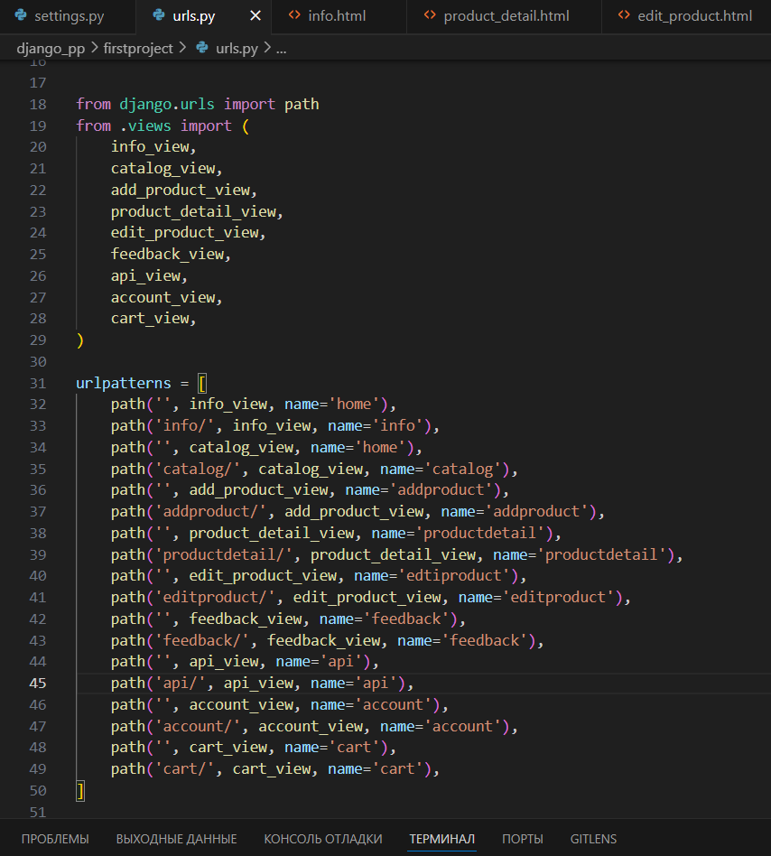

Рисунок – Распределение ссылок для перехода.

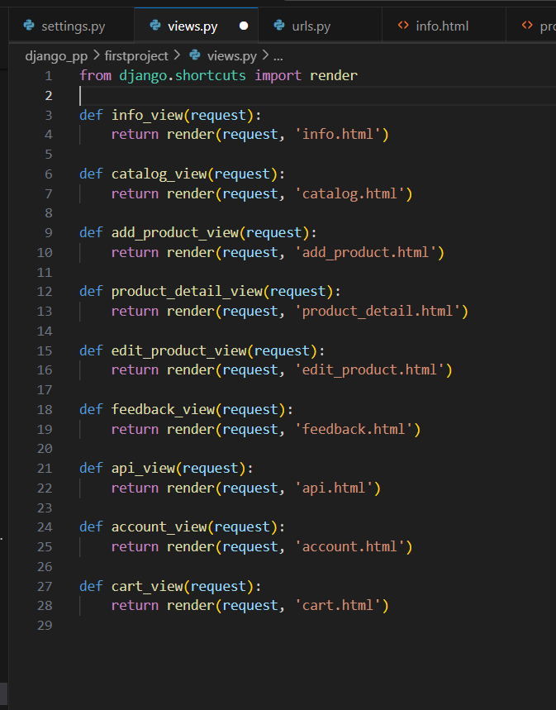

Рисунок - Создание представлений.

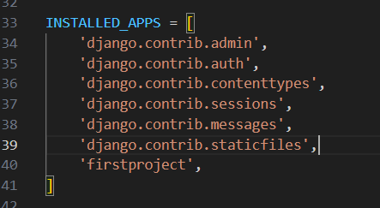

Рисунок – Добавление нового проекта.

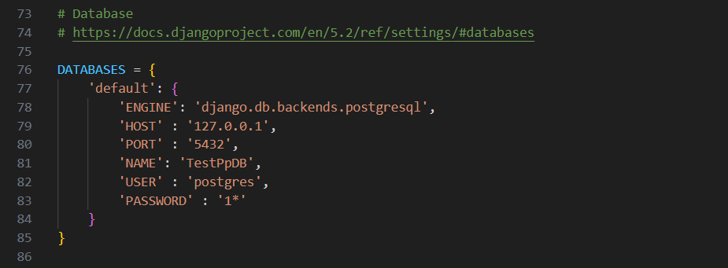

Рисунок – Подключение к базе данных.

Вывод: Реализовали структуру маршрутизации в соответствии с прикрепленным шаблоном. В страницах, где предполагается наличие идентификаторов (просмотр товара, изменение товара) или передача других данных реализовали маршрут в соответствии с наличием и применением этих данных. Создали базовые верстки для отображения страниц без полного функционала, как было показано в примере.

# ПРАКТИЧЕСКАЯ РАБОТА №2

Цель работы: Создать структуру базы данных через django и создать формы для добавления.

Ход работы:

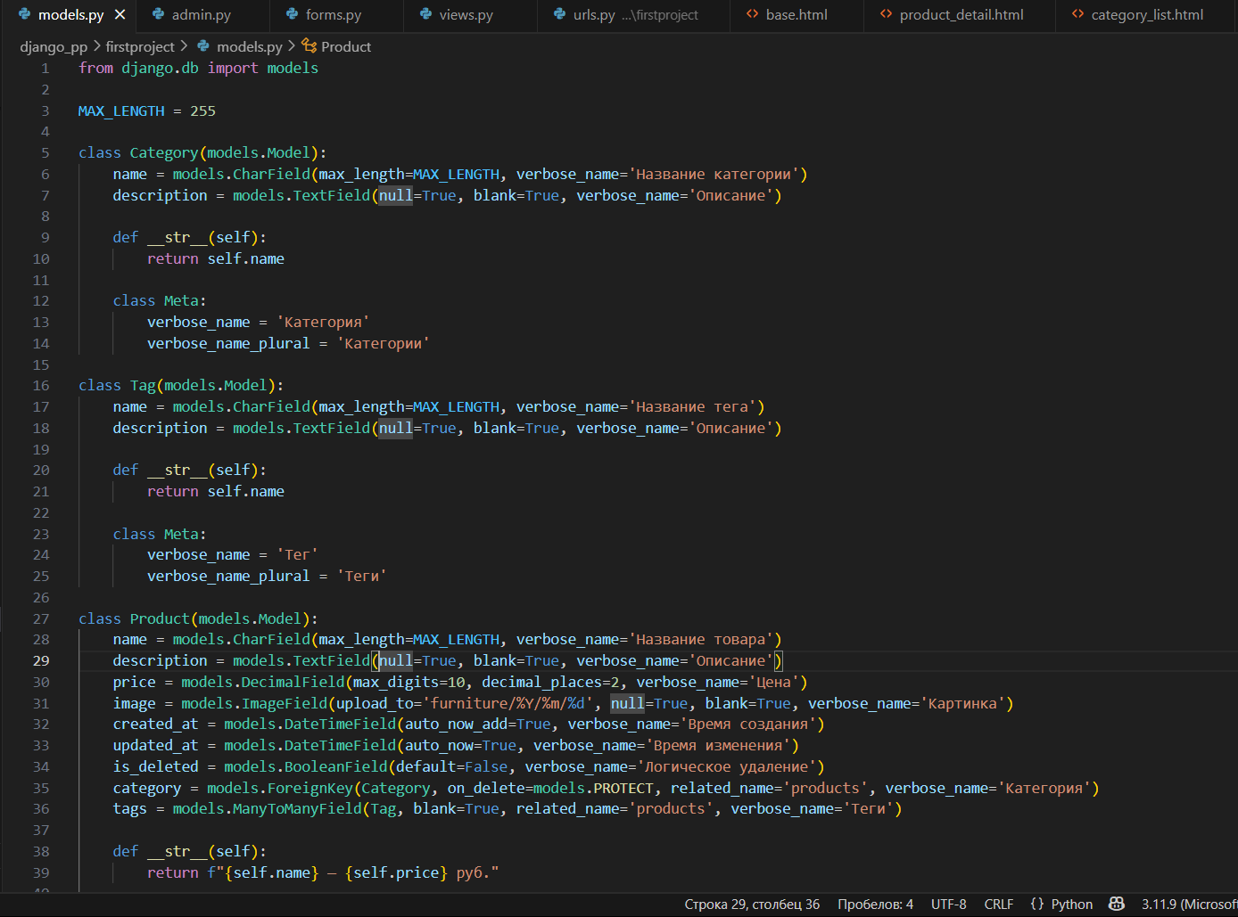

Рисунок – Создание моделей.

В этом файле были созданы модели, а потом уже при помощи команды миграции они были перенесены в базу данных.

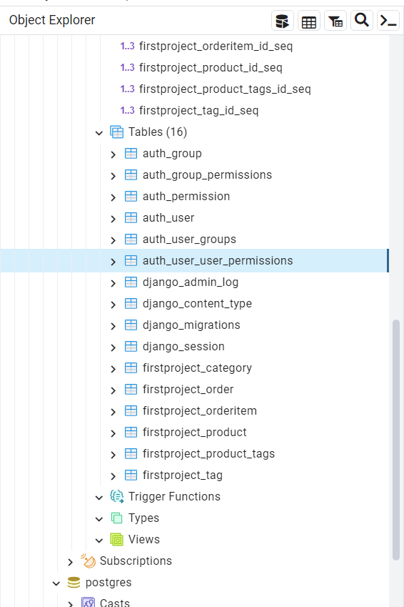

Рисунок – База данных.

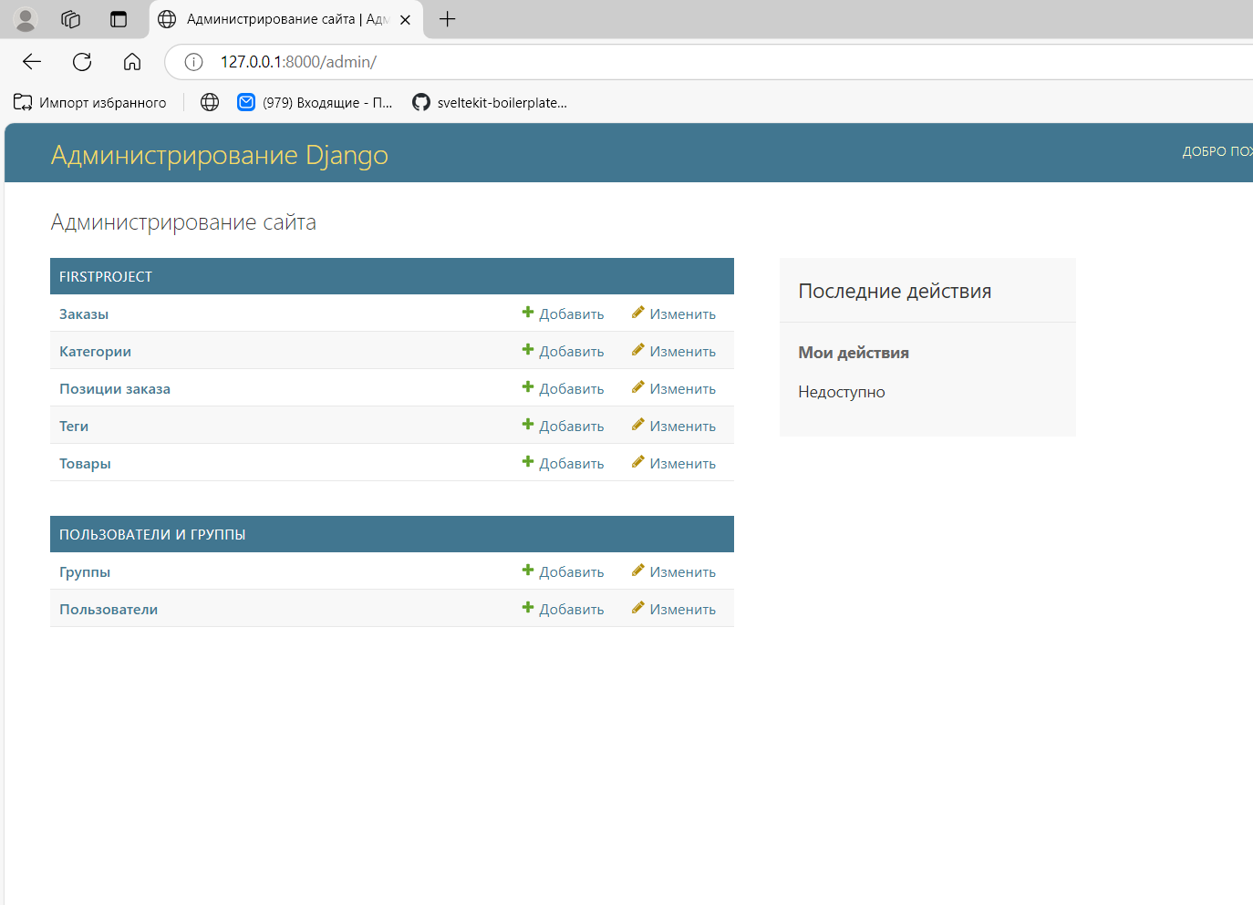

Рисунок – Административная панель.

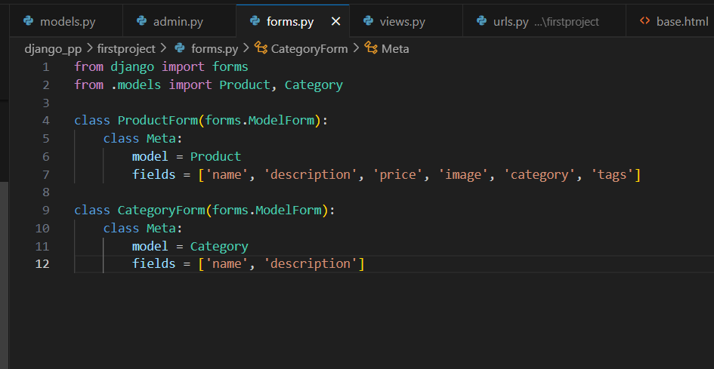

Рисунок – Заполнение форм.

Здесь прописываем то, что у нас будет заполняться.

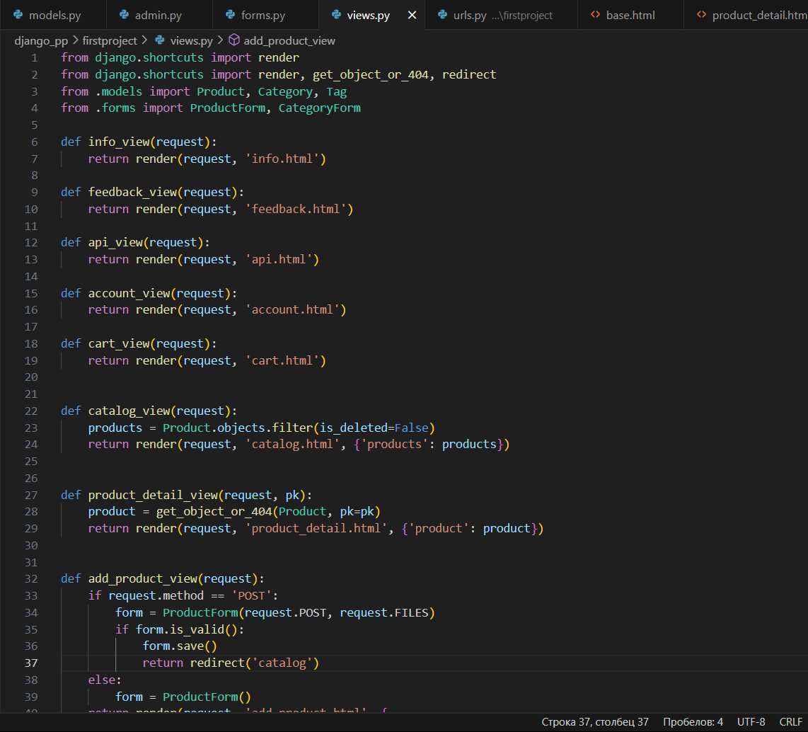

Рисунок – Круд операции.

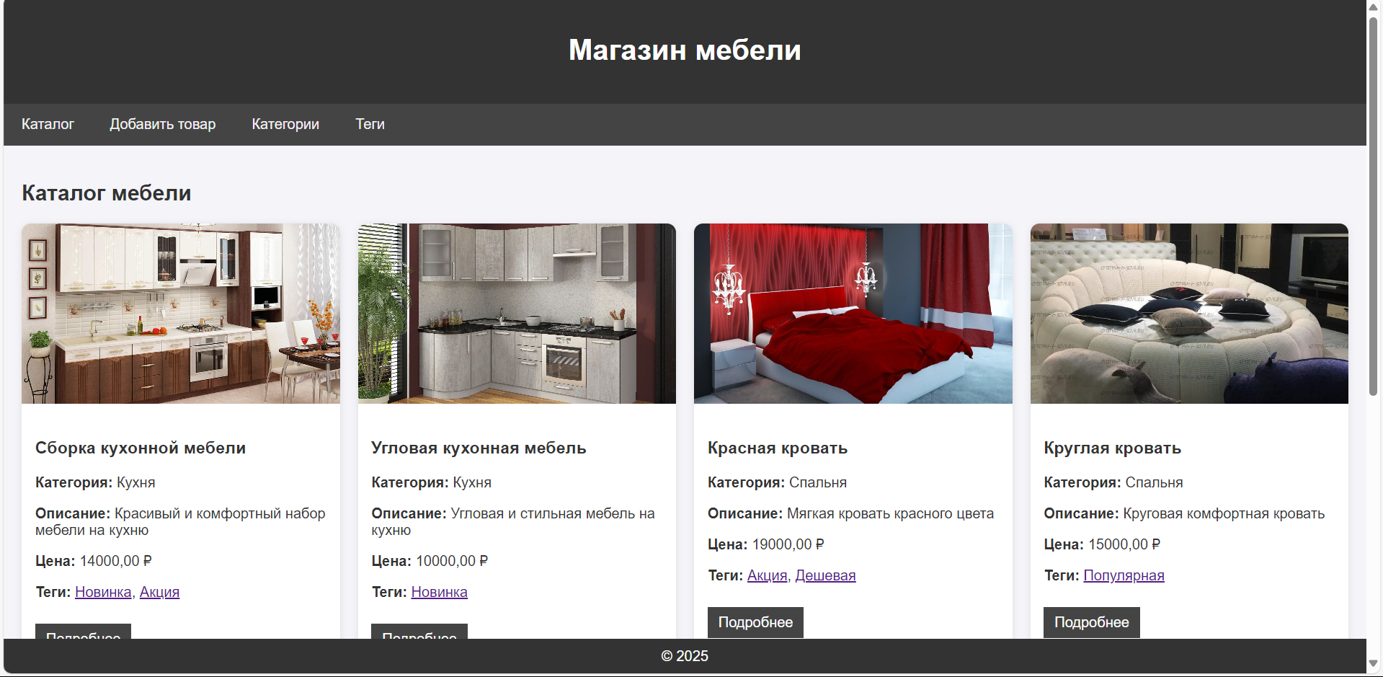

Рисунок – Результат добавления товаров.

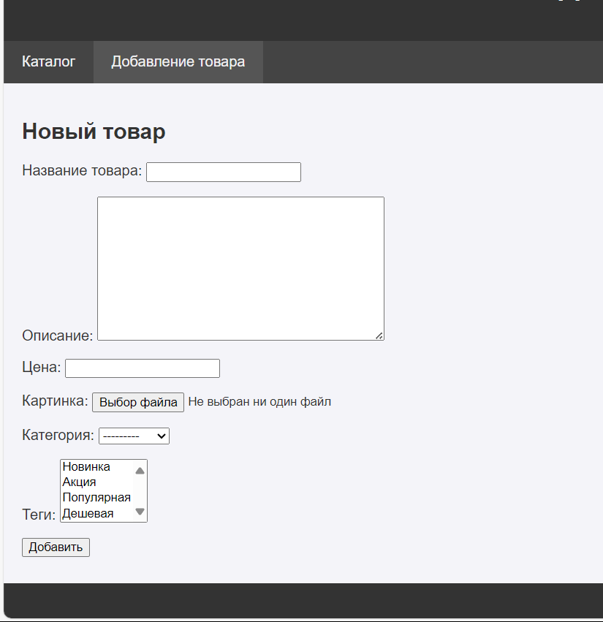

Рисунок – Добавление товара.

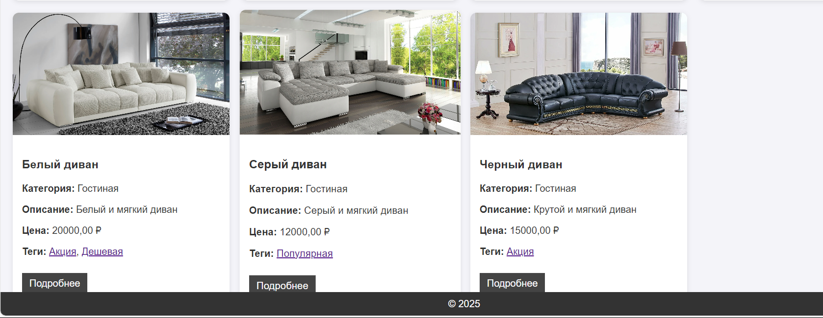

Рисунок – Результат добавления товара.

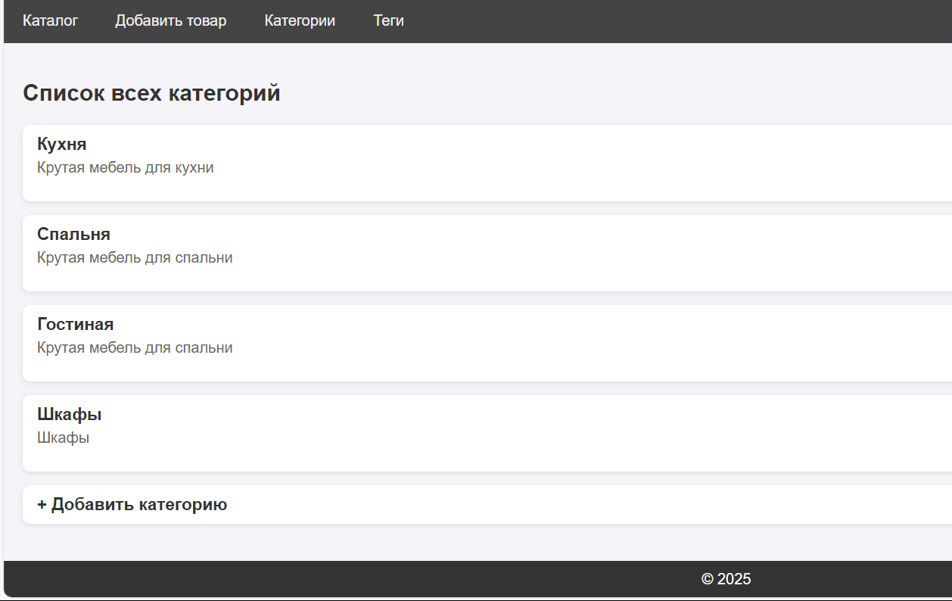

Рисунок – Категории.

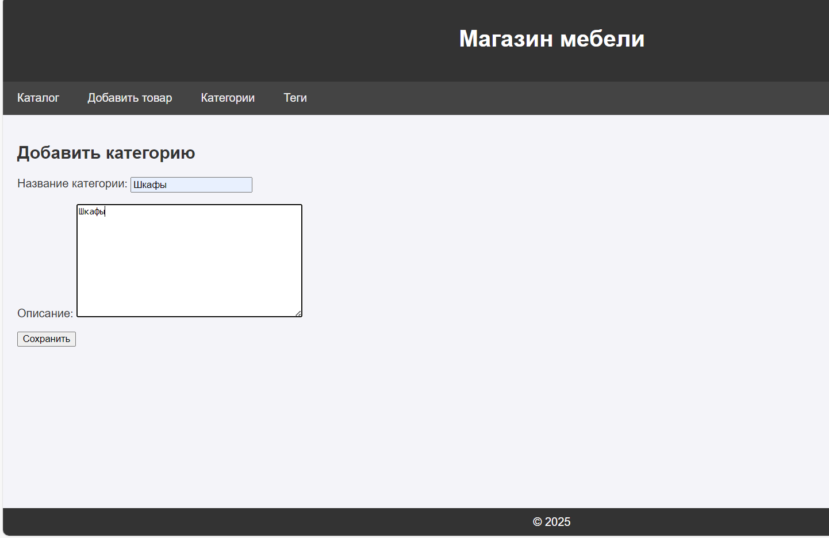

Рисунок – Добавление категории.

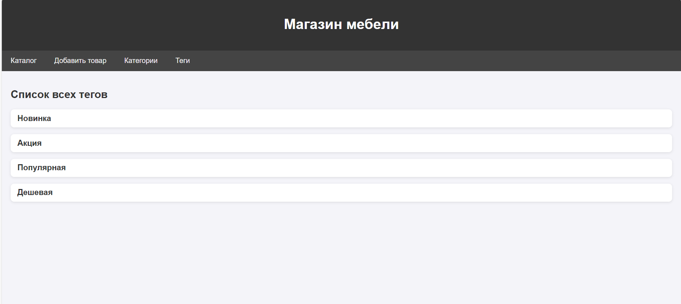

Рисунок – Теги.

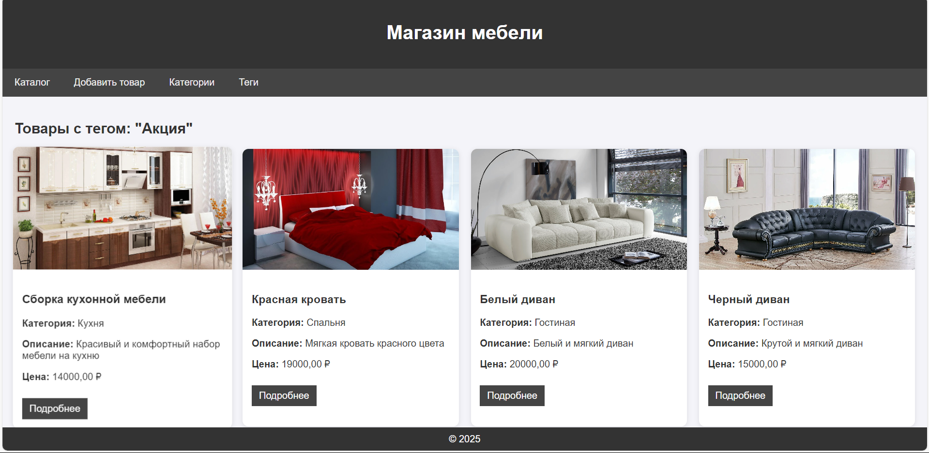

Рисунок – Переход по категории.

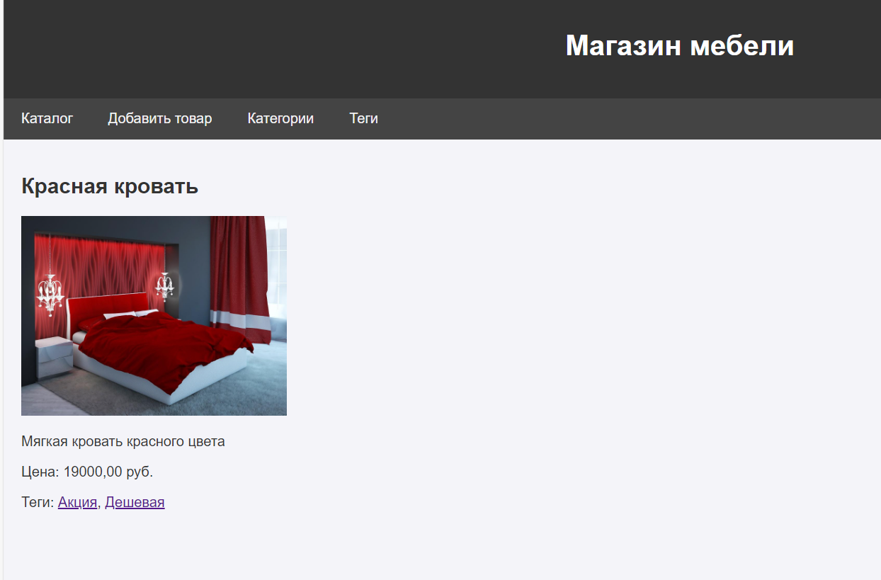

Рисунок – Переход по кнопке "Подробнее".

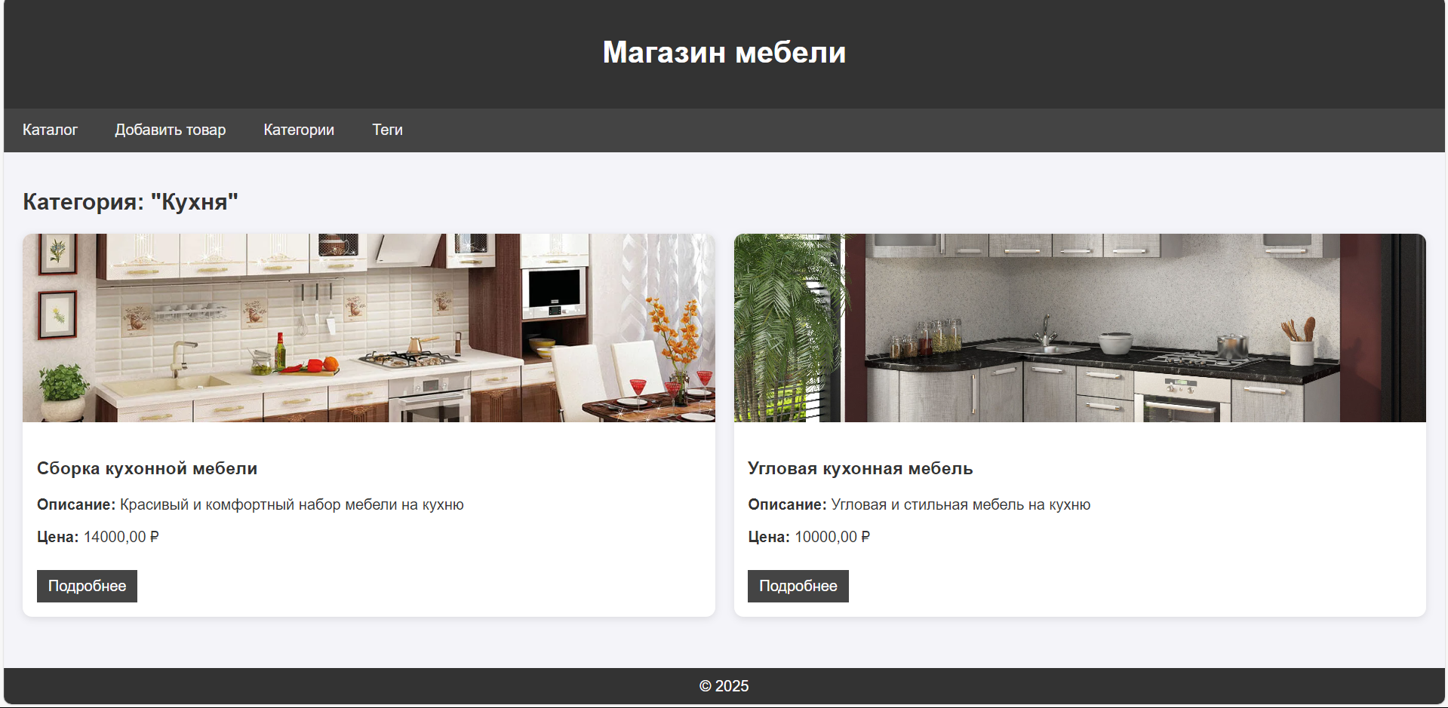

Рисунок – Переход по категориям.

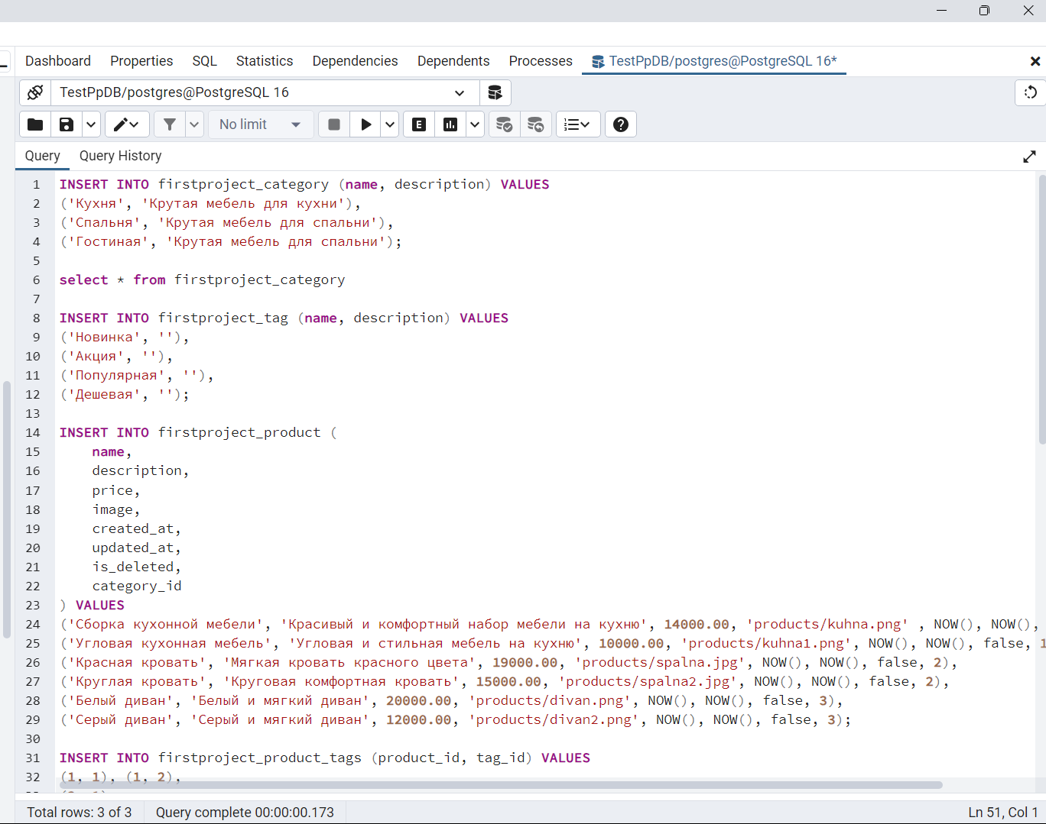

Рисунок – Скрипт базы данных.

Вывод: Создали таблицу "Товар" с атрибутами: название, описание, цена, картинка, время создания, время изменения ,логическое удаление. Создали таблицу "Категория" с атрибутами: Название, описание. Связать с таблицей "Товар" как Один ко Многим. Создали таблицу "Тег" с атрибутами: Название, описание. Связать с таблицей "Товар" Многие ко Многим. Создали таблицу "Заказ" с атрибутами: уникальный номер, дата создание, адрес доставки, телефон клиента, ФИО клиента. Связать с таблицей "Товар". Многие ко многим, с использованием промежуточной таблицы ("Позиция заказа"), где указано "кол-во товаров на позиции" и "скидка за единицу товара". Реализовали вывод товаров на страницу каталога, добавление товара (с использованием форм) и вывод одного товара на страницу. При выводе одного товара выводится список тегов, при нажатии на которых, происходит переход на список товаров, связанных с этим тегом. Реализовали страницу списка категорий, при нажатии на категорию, происходит переход на страницу вывода товаров с данной категорией. Реализовали страницу добавления категории с применением форм. Реализовали страницу вывода тегов (см. выше) и страницу списка существующих тегов. Заполнили базу данных: товар - минимум 6 записей; категория - минимум 2 записи; тег - минимум 4 записи; заказ - минимум 3 записи; позиция заказа минимум 8 записи.